o Menggunakan software Axure RP 9. [V]

o Tema tidak boleh sama dengan asisten lain, silakan lakukan listing tema. [V Spotify]

o Buatlah prototype dari sebuah aplikasi mobile dengan kriteria sebagai berikut:

• Jumlah halaman minimal 5. [V]

• Jenis komponen form minimal 6. [V]

• Terdapat total minimal 5 validasi form pada komponen yang berbeda (3 validasi kosong, 2 validasi selain validasi kosong). [V]

• Memiliki fitur tab control [V], image carousel [V], dan repeater [V].

• Setiap halaman memiliki menu yang dapat diakses. [V]

• Memiliki minimal 5 macam interaktifitas (misalnya mouse down berubah warna, custom tooltip, animasi scroll, dll). Interaktifitas di tulis di satu buah file .TXT yang dikumpulkan bersama dengan .RP. [V]

5 macam interaktifitas :

* Ada search (di halaman search)
* Dropdown text ketika click salah satu friends (di halaman library > friends)
* Hover group yang akan muncul text spotify premium (di halaman home)
* Scroll image dan ada color change ketika hover (halaman library)
* Add playlist button (halaman library)
* Image carousel auto next (halaman home)

o Berikan minimal 4 contoh user experience yang buruk pada aplikasi mobile di android (berikan screenshot jika ada).

Disini saya mengambil contoh aplikasi Shopee.

Navigasi yang kompleks: Tata letak navigasi dalam aplikasi shopee rumit dan tidak enak dilihat oleh pengguna. Pengguna mungkin mengalami kesulitan dalam menemukan barang yang mereka inginkan, misalnya, menu yang tidak terasa alami disini dengan pewarnaan dan logo yang kurang sesuai membuat pengguna bingung dan menyebabkan rasa frustrasi dan berujung pada pemborosan waktu saat pengguna berusaha mencari produk yang sesungguhnya mereka niatkan untuk dibeli.

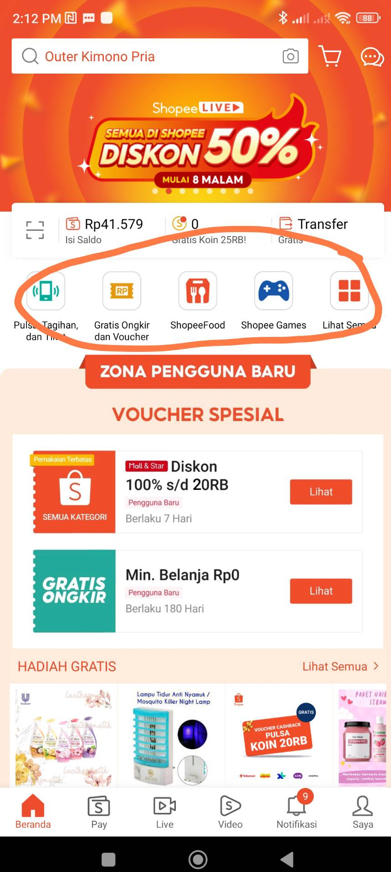

Lama waktu pemuatan: Jika pengguna harus menunggu lama saat aplikasi Shopee memuat halaman, hal ini bisa memicu perasaan tidak nyaman dan mengurangi minat mereka dalam berbelanja. Keterlambatan yang berlebihan dalam proses pemuatan bisa mengganggu pengalaman berbelanja dan menimbulkan ketidakpuasan di antara pengguna

Keterbatasan Fitur Pencarian yang Optimal: Apabila fitur pencarian dalam aplikasi Shopee tidak mampu memberikan hasil yang sesuai atau tidak menawarkan pilihan penyaringan yang memadai, pengguna mungkin akan mengalami kesulitan dalam menemukan produk yang mereka inginkan. Fungsi pencarian yang kurang efektif bisa menghasilkan daftar hasil yang tidak relevan atau tidak cocok dengan preferensi pengguna, sehingga menghalangi proses penelusuran dan mengurangi kualitas pengalaman berbelanja. Dalam hal ini, shopee tidak ada pencarian menggunakan filter dan pencarian nama toko.

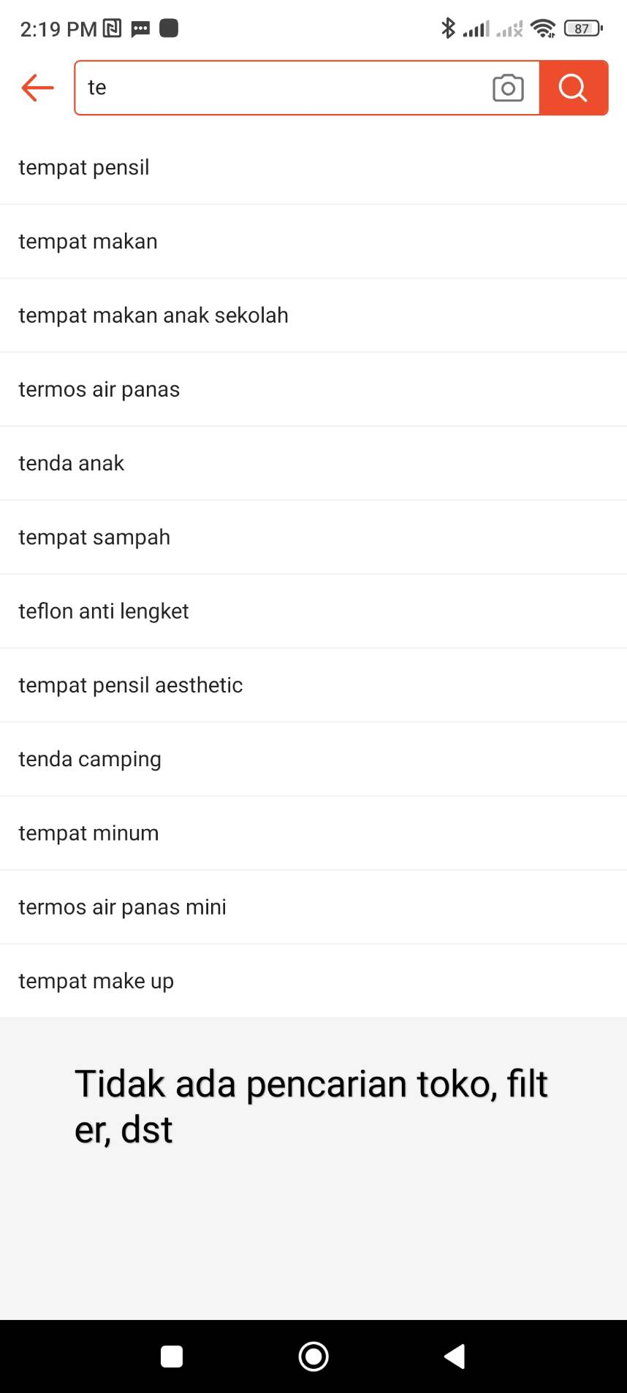

Ketidakseragaman dalam Tampilan: Jika Shopee tidak mengikuti pedoman desain yang konsisten untuk font dan ikon di seluruh aplikasi, pengguna mungkin akan mengalami perubahan tiba-tiba dalam tampilan yang dapat mengganggu kesatuan visual. Ketidakseragaman dalam desain dapat memberikan kesan yang kurang profesional dan mengurangi estetika keseluruhan aplikasi.

o Berikan minimal 4 contoh user experience yang baik pada aplikasi mobile di android (berikan screenshot jika ada).

Disini saya mengambil contoh aplikasi Tokopedia.

Navigasi yang Mudah Dipahami: Aplikasi Tokopedia memberikan navigasi yang sederhana untuk dipahami, dengan menu yang jelas dan kategori yang tersusun dengan teratur. Pengguna mampu dengan lancar menemukan produk yang dicari tanpa merasa bingung atau terjerat dalam tata letak yang rumit.

Rincian Produk yang Lengkap: Setiap halaman produk menyajikan informasi yang lengkap, termasuk deskripsi yang terperinci, harga, ulasan, dan spesifikasi. Gambar produk yang berkualitas juga disertakan untuk memberikan gambaran yang jelas mengenai produk. Informasi yang komprehensif ini membantu pengguna membuat keputusan pembelian dengan cukup informasi.

Proses Pemesanan yang Lancar: Proses pemesanan dan pembayaran dalam aplikasi Tokopedia berlangsung dengan lancar, dengan langkah-langkah yang diatur secara baik dan pilihan metode pembayaran yang beragam. Pengguna diberikan kemudahan dalam mengatur alamat pengiriman, memilih metode pembayaran, dan menyelesaikan transaksi tanpa adanya hambatan berarti.

Pemberitahuan yang Tepat: Aplikasi memberikan pemberitahuan yang sesuai dan relevan kepada pengguna, seperti konfirmasi pemesanan, perbaruan status pengiriman, dan penawaran khusus. Pemberitahuan ini membantu pengguna tetap terinformasi mengenai proses pembelian mereka dan menambah nilai dalam pengalaman berbelanja.

o Pilih salah satu topik bahasan dari https://material.google.com/ tentang material design. Sebutkan nama topik, kemudian jelaskan apa yang telah anda dapatkan dari bacaan itu (dikumpul dalam file .TXT/.DOC). [V]

Dari website https://material.google.com/,

saya mengambil salah satu blog yaitu https://m3.material.io/components/carousel/overview yang membahas topik carousel.

Carousel adalah sebuah wadah untuk menampung foto atau video dan text, dalam berbagai urutan. Wadah ini bisa discroll secara horizontal yang bisa merubah width dari sebuah wadah tersebut untuk menampilkan foto/video dan text yang tertera didalamnya.

Penggunaan carousel bisa memiliki banyak item, dari item carousel kita harus memerhatikan widthnya, jangan sampai width dari item carousel terlalu kecil hingga tidak bisa dilihat baik oleh user. Dari sistem carousel ini, kita harus memiliki 4 wadah, yaitu :

1. container -> untuk menampung semu item

2. large container item -> untuk menampung item yang menjadi fokus item yang ingin dilihat. (width besar)

3. medium carousel item -> untuk menampung item yang bersebelahan dengan fokus item. (width medium)

4. small carousel item -> untuk menampung item yang bersebelahan dengan medium carousel item. (width kecil)

Text dalam item carousel harus bisa terlihat jelas terhadap user, dan responsive terhadap device user masing masing.

Hal ini bisa dipraktekkan, semisal dengan :

1. large container item -> memunculkan nama dan waktu posting (cth : theo, 1 year ago)

2. medium carousel item -> memunculkan waktu posting (cth : 1 year ago)

3. small carousel item -> memunculkan waktu posting namun disingkat (cth :1 yr)

Untuk penggunaan warna dalam pembuatan design, kita bisa ikuti lengkapnya dalam website berikut:

https://m3.material.io/styles/color/the-color-system/tokens#7fd4440e-986d-443f-8b3a-4933bff16646